Sistema de Gestión Documental y expedientes
Diseño y Propuesta de Implementación Therefore™



  - Ficha de Documento
Título de Documento | Especificaciones funcionales y diseño técnico
Fecha del documento | 10.01.2024
Proyecto | INTAF – Expedientes de Dirección
Autor/es del Documento | Jose-Juan Jiménez-Requena
Cliente
Interlocutor/es del Cliente | --
Documentos Relacionados

  - Historial de Documento
Versión | Fecha | Comentarios | Modificado por
1.0 | 20.03.2026 | Documento original (Draft1) | JJ Jiménez Requena
1.1 | 24.03.2026 | Documento revisado (Draft2) | JJ Jiménez Requena

Contenido
Tabla de imágenes 5
Confidencialidad 6
Clausulas adicionales 6
Introducción 7
Objetivos 7
Definición del proyecto 8
Fase 1 – Gestión de expedientes de gerencia 8
Evolución futura del sistema 8
Claves del proyecto 9
Modos de acceso a Therefore™ 10
Licencias Software (Customer ID: RVQRUFXNUK) 11
Definición de tipos de licencia 11
Consideraciones 12
Definición del proyecto 13
Modelo de Gestión de Expedientes 13
Tablas maestras 13
Categorías operativas 13
Tablas Maestras del Sistema 14
Categorías de Expediente 14
Estados de Expediente 15
Tipos de Documento 15
Registros Operativos 16
Definición Expediente de Gerencia 16
Categoría - Documentos y Anotaciones 18
Comunicaciones 19
Flujos de trabajo 21
Naturaleza de las instancias de Workflow 21
Rol de los Workflows en el modelo global 22
Flujos configurados en la solución 23
Gestión de Expedientes 23
Control de Documentación Asociada al Expediente 25
Escenarios operativos de WF 27
Escenario 1 – Documento sin control de vencimiento 27
Escenario 2 – Documento con control de vencimiento 27
Escenario 3 – Revisión de documento vigente 27
Escenario 4 – Sustitución o actualización del documento 28
Escenario 5 – Documento sin revisión (pendiente o no atendido) 28
Actividades previstas 29
Valoración económica 30
Valoración de licencias 30
Valoración de servicios profesionales 30
Consideraciones 30
Firmas de aceptación 31
Anexos a la documentación 32
I Convenciones de Desarrollo y Scripts Comunes 32
Descripción general 32
Función común – [AgregarRegistro] 33
II Script de Actualización de Historial y Campo “Búsqueda por Categorías” 35
III Script de Consulta de Documentación del Expediente (REST API) 37
IV Detalle de los emails notificación 39
V Imagenes corporativas 40
VI Comparativa aplicaciones Therefore™ 41
Otras Diferencias Relativas al Therefore™ Web Access 44
VII Conector universal 45
VIII Instalación cliente Therefore 47
¿Cómo instalar Therefore™ Client? 47
Componentes Therefore™ 52

Tabla de imágenes

Fig 1. Esquema funcional de la solución de archivo 13
Fig 2. WF – Maestro de Categorias 14
Fig 3. WF – maestro de estados de expediente 15
Fig 4. Maestro de Tipos Documentales 15
Fig 5. Formulario definición de expediente 16
Fig 6. Pestaña Historial de expediente 17
Fig 7. Categoria Documentación 18
Fig 8. Categoría Comunicaciones 19
Fig 9. Esquema conceptual Expedientel 20
Fig 10. WF – Actualizacion de expediente 23
Fig 11. WF – Control de documentación asociada 25
Fig 12. WF – Formato de las notificaciones por email 39

Confidencialidad
La información contenida en este documento es confidencial, y se proporciona sólo para propósitos internos. GRUPO INTAF S.L. (en adelante INTAF) está de acuerdo en que sólo revelará esta información a aquellos de sus empleados que sea necesario.
Además, INTAF se compromete a no revelar esta información, o cualquier parte de esta, a terceros sin el consentimiento expreso y por escrito de Canon España, S.A.U., de ahora en adelante Canon.

Clausulas adicionales
Esta disposición no se aplicará a la información que sea pública, o se conozca legítimamente de otra fuente, que no sean Canon o cualquiera de sus filiales.
Por otra parte, Canon se compromete a mantener la confidencialidad de los datos contenidos en el futuro informe y a no publicarlos parcial o totalmente, o su cesión a terceros, sin el permiso previo por escrito de INTAF.

Copyright © Canon España S.A.U. 2026

Introducción
La solución descrita en el presente documento define el diseño funcional y técnico de un sistema de gestión de expedientes de gerencia, basado en la plataforma Therefore™.
El sistema se orienta a la gestión estructurada de expedientes y la documentación asociada, permitiendo centralizar la información, facilitar su consulta y garantizar la trazabilidad completa de las actuaciones realizadas sobre cada expediente.
Esta implementación constituye la primera iteración de un modelo corporativo de gestión documental, concebido para evolucionar de forma progresiva e incorporar, en fases posteriores, nuevas áreas funcionales y procesos de la organización.
La arquitectura propuesta se apoya en un modelo jerárquico en el que:
- El expediente actúa como entidad principal de gestión.
- Los documentos y comunicaciones se organizan como elementos asociados al expediente.
- Las tablas maestras permiten parametrizar la clasificación, estados y tipologías documentales.
- Los flujos de trabajo automatizan la actualización del expediente, el control documental y la gestión de vencimientos.
El sistema ha sido diseñado para proporcionar una base sólida, flexible y escalable, capaz de adaptarse a la evolución de las necesidades operativas del cliente.
El contenido de este documento recoge el estado actual de la solución, incluyendo su modelo funcional, estructura de datos y lógica de procesos, que podrán ser ajustados durante la fase de implantación en función de los requerimientos definitivos.

Objetivos
La solución descrita en el presente documento define el diseño funcional y técnico de un sistema de gestión de expedientes de gerencia, basado en la plataforma Therefore™.
El sistema se orienta a la gestión estructurada de expedientes y la documentación asociada, permitiendo centralizar la información, facilitar su consulta y garantizar la trazabilidad completa de las actuaciones realizadas sobre cada expediente.
La arquitectura propuesta se apoya en un modelo jerárquico en el que:
- El expediente actúa como entidad principal de gestión.
- Los documentos y comunicaciones se organizan como elementos asociados al expediente.
- Las tablas maestras permiten parametrizar la clasificación, estados y tipologías documentales.
- Los flujos de trabajo automatizan la actualización del expediente, el control documental y la gestión de vencimientos.
El sistema ha sido diseñado para proporcionar una base sólida, flexible y escalable, capaz de adaptarse a la evolución de las necesidades operativas del cliente.
El contenido de este documento recoge el estado actual de la solución, incluyendo su modelo funcional, estructura de datos y lógica de procesos, que podrán ser ajustados durante la fase de implantación en función de los requerimientos definitivos.

Definición del proyecto
El presente proyecto tiene como objetivo la implantación de un sistema de gestión documental basado en Therefore™, orientado a la gestión estructurada de la información corporativa.
La iniciativa se plantea como un proyecto evolutivo, abordado en distintas fases, con el fin de garantizar una implantación progresiva, controlada y alineada con las necesidades reales de la organización.

Fase 1 – Gestión de expedientes de gerencia
En esta primera fase, el alcance del proyecto se centra en la implantación del modelo de gestión de expedientes de gerencia, estableciendo las bases funcionales y técnicas del sistema.
Esta fase incluye:
- Definición del modelo de expediente como entidad principal.
- Configuración de las categorías documentales asociadas.
- Diseño de tablas maestras para parametrización del sistema.
- Implementación de flujos de trabajo para:
- Actualización automática del expediente.
- Gestión documental asociada.
- Control de vencimientos.
- Definición de mecanismos de trazabilidad y auditoría.
El objetivo de esta fase es disponer de un sistema plenamente operativo que permita gestionar de forma eficiente la documentación vinculada a expedientes de gerencia, estableciendo al mismo tiempo una base sólida para futuras ampliaciones.

Evolución futura del sistema
El modelo definido en esta fase ha sido diseñado con un enfoque escalable, permitiendo la incorporación progresiva de nuevas áreas funcionales dentro del gestor documental.
En fases posteriores se prevé extender la solución a otros ámbitos de la organización, tales como:
- Área de Calidad
- Área Técnica
- Área Financiera
- Otras áreas operativas que requieran gestión documental estructurada
Cada una de estas fases será abordada de forma independiente, mediante:
- Análisis funcional específico de cada área.
- Definición de requerimientos particulares.
- Adaptación del modelo existente a las nuevas necesidades.
Este enfoque permite:
- Minimizar riesgos en la implantación inicial.
- Validar el modelo con un caso de uso real.
- Reutilizar componentes y arquitectura en futuras fases.
- Garantizar una evolución ordenada y sostenible del sistema.

Claves del proyecto
El proyecto se basa en la implantación de un sistema de gestión documental orientado a expedientes, en el que la información se organiza de forma estructurada y se gestiona mediante procesos automatizados.
Las principales claves del modelo son:
1. Modelo centrado en expediente
El expediente constituye el elemento central del sistema, actuando como contenedor lógico de toda la información asociada a un caso o actuación.
Toda la documentación se vincula de forma unívoca a un expediente, garantizando:
- Coherencia de la información.
- Organización estructurada.
- Trazabilidad completa.
2. Separación entre expediente y documentación
El sistema diferencia claramente entre:
- Expedientes → entidad de gestión
- Documentos y comunicaciones → contenido asociado
Esta separación permite:
- Escalar el modelo sin duplicar información.
- Aplicar lógica específica a cada tipo de elemento.
- Mantener independencia entre estructura y contenido.

3. Parametrización mediante tablas maestras
La lógica del sistema se apoya en tablas maestras que permiten definir:
- Categorías de expediente.
- Estados del expediente.
- Tipos documentales.
Este enfoque facilita:
- Adaptabilidad del sistema sin necesidad de desarrollo.
- Homogeneidad en la clasificación de la información.
- Evolución controlada del modelo.

4. Automatización mediante workflows
Los flujos de trabajo constituyen el mecanismo clave de automatización del sistema, permitiendo:
- Actualizar automáticamente la información del expediente.
- Gestionar el ciclo de vida de los documentos.
- Controlar vencimientos y revisiones.
- Registrar trazabilidad de todas las acciones.
Este enfoque reduce la carga operativa manual y mejora la consistencia de los procesos.

5. Actualización automática del expediente
El sistema incorpora un mecanismo de actualización automática que garantiza que el expediente refleje en todo momento:
- Su historial de actuaciones.
- Un campo de búsqueda optimizado basado en categorías.
- Una vista consolidada de los documentos asociados.

6. Control de vencimientos documentales
Los documentos pueden estar sujetos a fechas de validez, lo que permite:
- Establecer mecanismos de seguimiento.
- Generar avisos automáticos.
- Activar tareas de revisión documental.
- Este control permite asegurar la vigencia y calidad de la información gestionada.

7. Trazabilidad y control
Todas las acciones realizadas sobre expedientes y documentos quedan registradas en el sistema, permitiendo:
- Auditoría completa del proceso.
- Seguimiento de usuarios y actuaciones.
- Control del ciclo de vida de la información.

Modos de acceso a Therefore™
Se plantean varios modos de acceso a las herramientas desarrolladas en Therefore™ para la ejecución del servicio.
- De manera general, los usuarios de INTAF, o los usuarios designados para la operativa del servicio, utilizarán las herramientas estándar de Therefore™ para su gestión (Navigator, Capture Client, Console, etc.).
- Adicionalmente, todos los usuarios dispondrán de la opción de acceso más apropiada en función de sus necesidades operativas. Entre las opciones disponibles se contemplan:
- Navegador WEB (cliente tradicional).
- Navegador WEB (vista dinámica).
- Cliente de escritorio / cliente pesado (incluyendo conexión mediante servicios).
- Acceso desde dispositivos móviles.
- Otros aplicativos o accesos mediante API

Licencias Software (Customer ID: RVQRUFXNUK)
Para la ejecución del presente proyecto se plantea una instalación On-Premise de Therefore™, dimensionada inicialmente para cubrir las necesidades de la fase actual (gestión de expedientes de gerencia), contemplando la posibilidad de ampliación en fases posteriores.
La configuración de licencias se ha definido de forma flexible, permitiendo su crecimiento conforme se incorporen nuevos procesos y áreas funcionales al sistema.
Nº de licencia: RVQRJJJRUKZFUJJJRLYQ – A definir número licencia esto es una propuesta
Descripción Licencia | Ud.
Licencia Servidor | 1
Licencias Usuarios concurrentes | 3
Licencias Usuarios nominativos | 3
Licencias Capture Client | No incluida
Licencia Therefore™ Portal | No Incluida
Licencia Universal Connector | No Incluida
Licencia Content Connector | 1

Definición de tipos de licencia
A continuación, se describen los principales tipos de licencias contemplados en el proyecto.
Para una descripción completa y actualizada, puede consultarse la documentación oficial de Therefore™:
https://therefore.net/aboutus/product/licensing/?lang=es
Licencia Servidor Therefore™ Business Edition
La licencia de servidor permite disponer de la totalidad de funcionalidades del sistema Therefore™, constituyendo el núcleo de la solución documental.

Licencias concurrentes
Las licencias concurrentes permiten el acceso a Therefore™ por parte de múltiples usuarios, con la limitación de que cada licencia solo puede ser utilizada por un usuario simultáneamente.
El número de licencias concurrentes se definirá en función del dimensionamiento final del sistema y del número de usuarios concurrentes estimados

Licencias nominativas
Las licencias nominativas están asociadas a usuarios concretos y permiten un uso dedicado del sistema.
En esta fase inicial del proyecto se contempla al menos 1 licencia nominativa, destinada a tareas de administración, configuración o gestión avanzada del sistema.

Licencias Therefore™ Portal
Therefore™ Portal permite ofrecer acceso de solo lectura a documentos a usuarios externos al sistema, mediante una interfaz web configurable e integrable en portales corporativos.
NOTA:
No se contempla inicialmente el uso de Therefore™ Portal en este proyecto, aunque podrá ser incorporado en fases futuras si se requiere acceso externo a la documentació

Licencias Capture Client
Las licencias Capture Client permiten la digitalización avanzada de documentos mediante escáneres, incluyendo:
- Clasificación automática
- Lectura de códigos de barras y QR
- OCR zonal sobre documentos estructurados
- NOTA:
No se contemplan inicialmente en esta fase, aunque podrán incorporarse en caso de requerirse digitalización en puntos de entrada físicos
Licencia Content Connector
Esta licencia permite la ingestión automática de documentos y datos en Therefore™ mediante diferentes mecanismos, tales como:
- Carpetas monitorizadas (Hot Folders)
- Cuentas de correo electrónico
- Ficheros estructurados (XML, CSV, TXT)
- PDFs estructurados
- Ficheros de spool
Se trata de un componente clave para la automatización de entradas documentales en el sistema
JIMENEZ
Licencia Universal Connector
El Universal Connector permite la integración entre aplicaciones de escritorio y Therefore™, facilitando acciones como:
- Búsqueda de documentación
- Archivo de documentos
- Apertura de expedientes
Todo ello mediante combinaciones de teclado configurables, sin necesidad de desarrollo adicional.
NOTA:
No se contempla inicialmente su uso en este proyecto, aunque podrá evaluarse en fases posteriores en función de necesidades de integración con aplicaciones corporativas

Consideraciones
La presente configuración de licencias corresponde a la fase 1 del proyecto, centrada en la gestión de expedientes de gerencia.
A medida que el sistema evolucione y se incorporen nuevas áreas (Calidad, Técnica, Financiera, etc.), será necesario revisar y ampliar el modelo de licenciamiento para adaptarlo al crecimiento funcional y operativo de la solución

Definición del proyecto
Dentro del desarrollo del Proyecto se han determinado diferentes funcionalidades clave que la plataforma debía proporcionar y que han sido planteadas de la siguiente forma:

Modelo de Gestión de Expedientes
El sistema implantado para Tareas de Gerencia (INTAF) se basa en un modelo de gestión documental estructurado en torno a expedientes que agrupan la documentación asociada a cada caso o actuación administrativa.
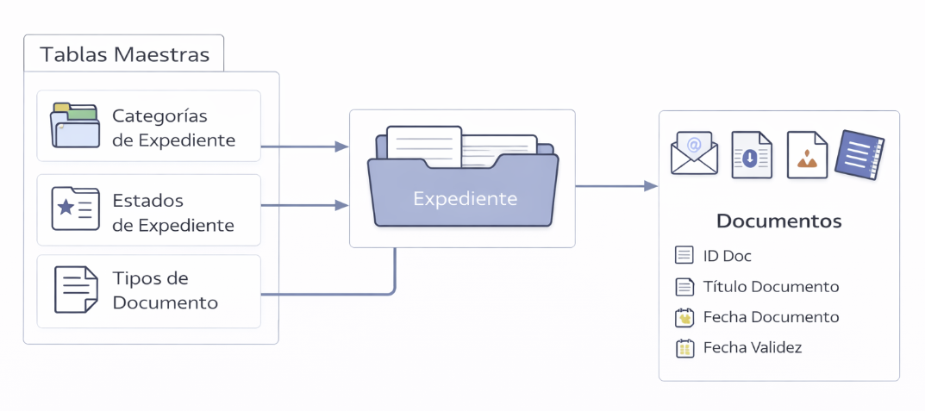
- Esquema funcional de la solución de archivo

En este modelo:
- El Expediente constituye la entidad principal de gestión.
- Bajo cada expediente se almacenan uno o varios documentos que forman parte de su contenido documental.
- La estructura se apoya en una serie de tablas maestras que permiten parametrizar la clasificación, estado y tipología de los documentos gestionados.
Esta arquitectura permite:
- Organizar la documentación de forma lógica y jerárquica.
- Mantener trazabilidad completa de las actuaciones.
- Facilitar la consulta estructurada de los documentos asociados a cada expediente.
- Permitir la evolución del sistema mediante parametrización.
La estructura funcional del sistema se compone de los siguientes elementos:

Tablas maestras
- Categorías de Expediente
- Estados de Expediente
- Tipos de Documento

Categorías operativas
- Expedientes Gerencia
- Documentos (Documentos y Anotaciones)
- Comunicaciones

Tablas Maestras del Sistema
Las tablas maestras permiten parametrizar los elementos estructurales que definen el comportamiento del sistema de expedientes.
Estas tablas son utilizadas por las categorías operativas para clasificar los expedientes, controlar su estado y definir la tipología de los documentos asociados.

Categorías de Expediente
Esta tabla maestra permite definir las distintas categorías o ámbitos temáticos en los que pueden clasificarse los expedientes gestionados por el sistema.
Las categorías permiten agrupar los expedientes según su naturaleza o área funcional, facilitando su organización y posterior localización.

Estructura del formulario

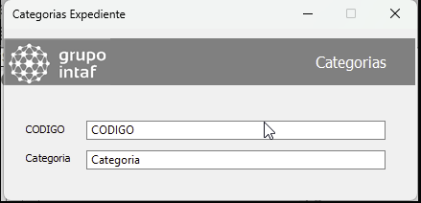
- WF – Maestro de Categorias

CODIGO - Identificador único de la categoría de expediente.
Categoría - Nombre descriptivo de la categoría que identifica el tipo de expediente.
Consideraciones funcionales
Las categorías definidas en esta tabla se utilizan para clasificar los expedientes dentro del sistema y pueden ser empleadas como criterio de búsqueda o filtrado en las consultas.

Estados de Expediente
Esta tabla maestra define los distintos estados posibles en el ciclo de vida de un expediente. Los estados permiten controlar la situación administrativa del expediente en cada momento.

Estructura del formulario

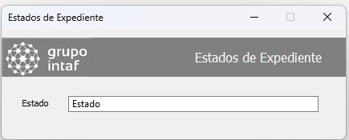
- WF – maestro de estados de expediente

Estado - Identificador del estado en el que puede encontrarse un expediente.

Consideraciones funcionales
Los estados se utilizan en la categoría Expedientes Gerencia para indicar la situación actual del expediente y facilitar su seguimiento.

Tipos de Documento
Esta tabla maestra define las distintas tipologías documentales que pueden formar parte de un expediente.
Permite clasificar cada documento según su naturaleza o función dentro del expediente.

Estructura del formulario

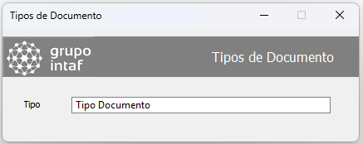
- Maestro de Tipos Documentales

Tipo Documento - Descripción del tipo de documento.

Consideraciones funcionales
El tipo de documento se utiliza en la categoría Documentos y Anotaciones para clasificar los documentos asociados a cada expediente.

Registros Operativos

Definición Expediente de Gerencia
La definición de Expedientes de Gerencia constituye el elemento central del sistema de gestión documental, permitiendo registrar y gestionar cada expediente.
Cada expediente actúa como contenedor lógico de los documentos asociados a un caso o actuación.

Descripción funcional
Un expediente permite agrupar toda la documentación relacionada con un mismo proceso o asunto.
Dentro de cada expediente se pueden:
- Asociar documentos.
- Registrar acciones o eventos en el historial.
- Controlar su estado.
- Definir fechas clave relacionadas con su gestión.
El sistema permite consultar los documentos asociados a cada expediente y mantener una trazabilidad completa de las actuaciones realizadas.

Estructura del formulario

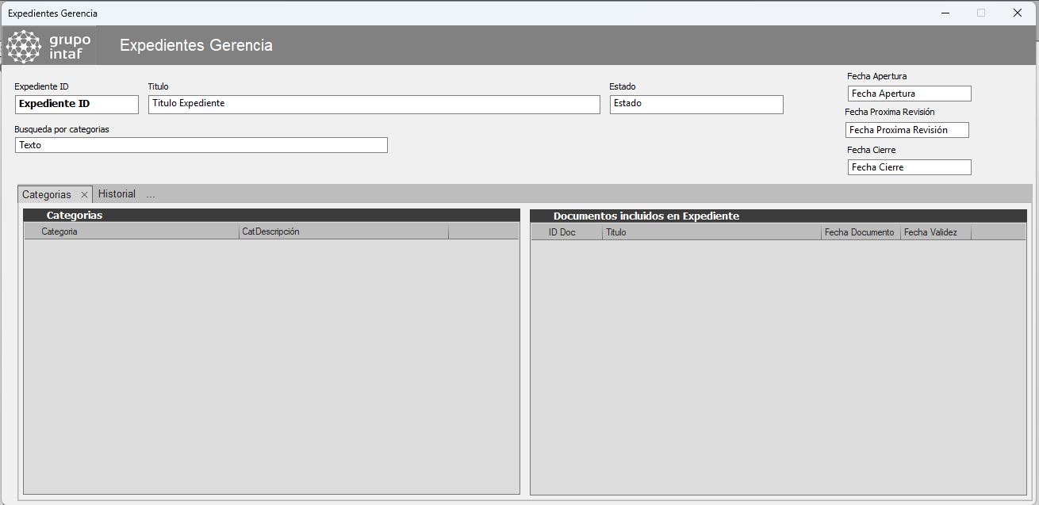
- Formulario definición de expediente

Datos del expediente
Expediente ID - Identificador único del expediente.
Título - Descripción o título del expediente.
Estado - Estado actual del expediente, definido en la tabla maestra de Estados de Expediente.
Búsqueda por categorías - Campo utilizado para localizar expedientes según categorías asociadas.

Fecha Apertura - Fecha de creación del expediente.
Fecha Próxima Revisión - Fecha prevista para revisión o seguimiento.
Fecha Cierre - Fecha en la que se da por finalizado el expediente.

Categorías asociadas - Permite visualizar las categorías de expediente asociadas al expediente.
Documentos incluidos en el expediente - Lista de documentos vinculados al expediente.
En esta sección se muestran:
- ID del documento
- Título del documento
- Fecha del documento
- Fecha de validez
Historial
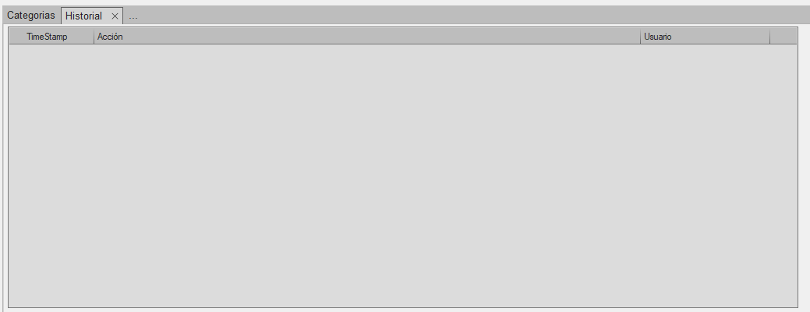
- Pestaña Historial de expediente

El sistema mantiene un registro histórico de las acciones realizadas sobre el expediente.
Los eventos registrados incluyen:
- Marca temporal de la acción
- Tipo de acción realizada
- Usuario que realizo la acción

Categoría - Documentos y Anotaciones
La categoría Documentos y Anotaciones contiene los documentos asociados a los expedientes registrados en el sistema.
Cada documento pertenece a un expediente concreto y se encuentra vinculado a él mediante el identificador del expediente.

Estructura del formulario

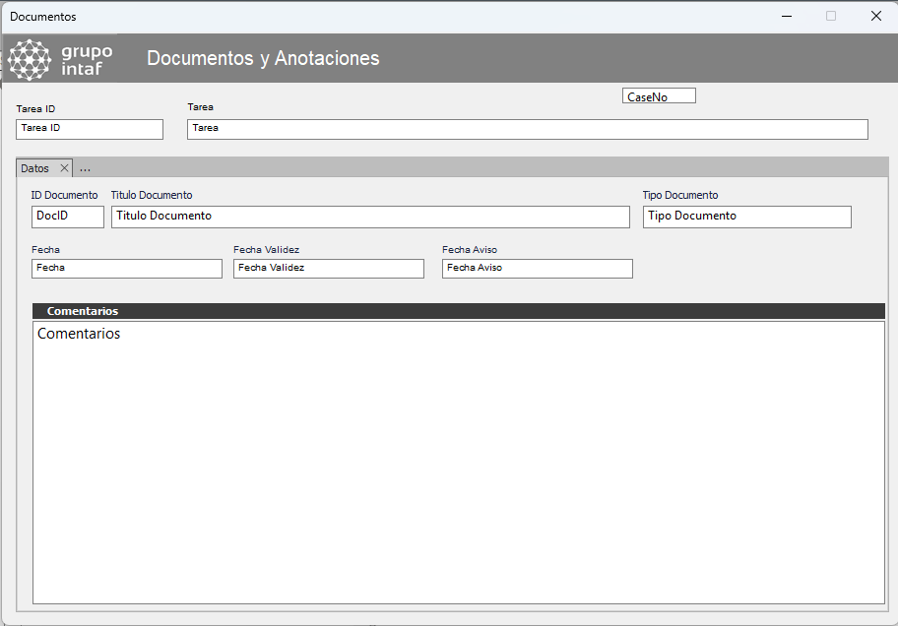
- Categoria Documentación

Identificación del documento
ID Documento (DocID) - Identificador único del documento.
Título Documento - Nombre o descripción del documento.
Tipo Documento - Tipo documental definido en la tabla maestra de Tipos de Documento.
Fecha - Fecha del documento.
Fecha Validez - Fecha de vigencia o caducidad del documento.
Fecha Aviso - Fecha en la que el sistema puede generar avisos o recordatorios asociados al documento.
Comentarios - Campo de texto libre destinado a registrar observaciones o anotaciones relacionadas con el documento.

Comunicaciones
La categoría Documentos y Anotaciones contiene los documentos asociados a los expedientes registrados en el sistema.
Cada documento pertenece a un expediente concreto y se encuentra vinculado a él mediante el identificador del expediente.

Estructura del formulario

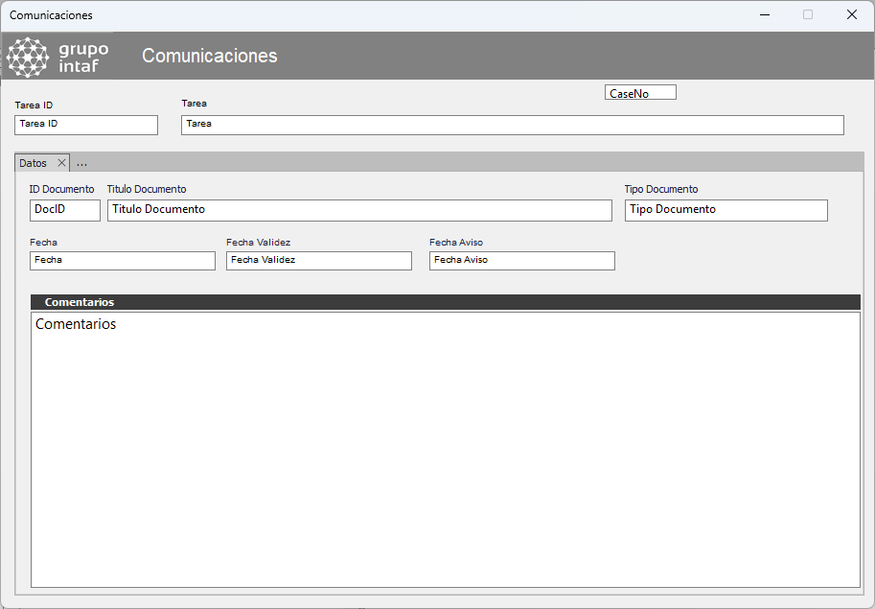
- Categoría Comunicaciones

Identificación del documento
ID Documento (DocID) - Identificador único del documento.
Título Documento - Nombre o descripción del documento.
Tipo Documento - Tipo documental definido en la tabla maestra de Tipos de Documento.
Fecha - Fecha del documento.
Fecha Validez - Fecha de vigencia o caducidad del documento.
Fecha Aviso - Fecha en la que el sistema puede generar avisos o recordatorios asociados al documento.
Comentarios - Campo de texto libre destinado a registrar observaciones o anotaciones relacionadas con el documento.

Relación entre Expedientes y Documentos
El modelo implementado se basa en una estructura jerárquica en la que el expediente actúa como elemento principal de agrupación documental, y los documentos se organizan bajo él como unidades de información asociadas.
En este esquema:
- Un expediente representa un caso, actuación o proceso concreto.
- Cada expediente puede contener uno o varios documentos relacionados con dicho caso.
- Cada documento pertenece exclusivamente a un único expediente, garantizando una relación unívoca y evitando duplicidades o ambigüedades en la información.
La relación entre ambos elementos puede representarse de la siguiente forma:
Expediente → Documentos asociados
Este modelo permite:
- Mantener una organización estructurada y coherente de la documentación, agrupando toda la información relevante bajo un mismo contexto.
- Facilitar la consulta y navegación, permitiendo acceder de forma inmediata a todos los documentos vinculados a un expediente.
- Garantizar la trazabilidad completa de la información, ya que todas las acciones, documentos y eventos quedan asociados al expediente correspondiente.
- Simplificar la gestión operativa, al centralizar la información y evitar la dispersión de documentos en múltiples ubicaciones.

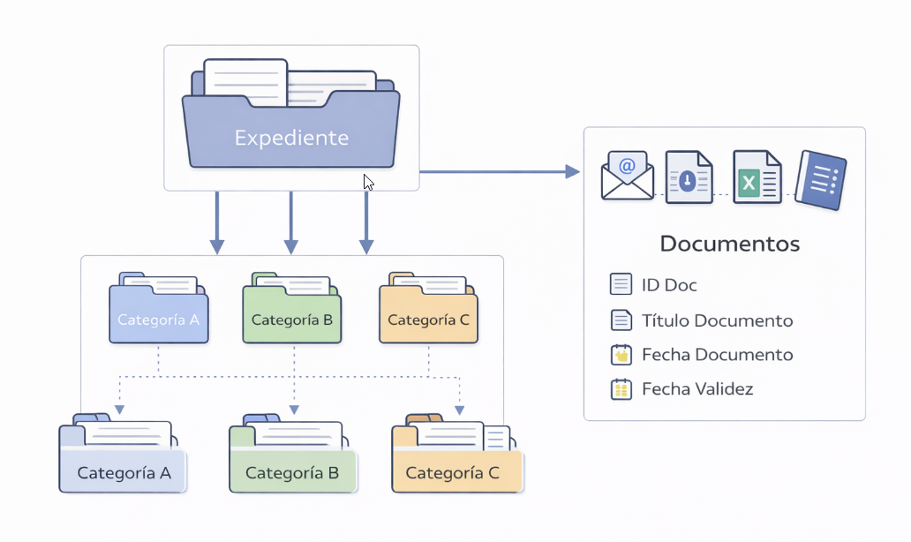
- Esquema conceptual Expedientel

Flujos de trabajo
En el entorno Therefore™, los Flujos de Trabajo (Workflows – WF) constituyen el mecanismo que permite orquestar de forma estructurada y controlada los procesos asociados a cada categoría documental.
Cada documento almacenado en el repositorio es único y permanece persistente en su categoría correspondiente. Sobre dicho documento pueden ejecutarse una o varias instancias de flujo de trabajo, que gestionan su ciclo de vida, su tratamiento operativo y su distribución dentro del sistema.

Naturaleza de las instancias de Workflow
Una instancia de flujo de trabajo es un proceso en ejecución vinculado a un documento concreto.
Estas instancias pueden incluir:
- Tareas manuales, asignadas a usuarios o grupos de usuarios, con:
- Control de responsable.
- Fechas límite (SLA).
- Estados de tarea.
- Registro de actuaciones.

- Tareas automáticas, ejecutadas por el sistema, tales como:
- Ejecución de scripts.
- Validaciones de datos.
- Cambios de categoría.
- Aplicación de reglas de reparto.
- Llamadas a servicios REST (por ejemplo, integración con DOCAI).
- Actualización de estados o campos índice.
- Registro en categorías de auditoría u operación.

El diseño de cada flujo garantiza coherencia funcional, control del proceso y trazabilidad completa de cada actuación realizada sobre la notificación.

Disparadores de los flujos de trabajo
Una categoría documental puede tener uno o varios flujos asociados, que se activan mediante distintos mecanismos:
- Automáticamente, al crearse un nuevo documento en la categoría.
- Automáticamente, ante la modificación de determinados campos o estados.
- Por llamada desde otro flujo de trabajo, permitiendo encadenar procesos.
- De forma manual, cuando el usuario ejecuta expresamente un proceso definido.

En el modelo implantado para el proyecto, la mayoría de los flujos operativos se disparan automáticamente al incorporarse una nueva notificación a la categoría correspondiente.

Rol de los Workflows en el modelo global
Los flujos de trabajo constituyen el elemento central que articula el comportamiento del sistema, conectando la gestión documental con la operativa del expediente y la lógica de negocio definida.
En el contexto de este proyecto, los workflows permiten integrar:
- Las tablas maestras, donde se definen reglas, tipologías documentales y parámetros de funcionamiento.
- Las categorías documentales asociadas al expediente, desde donde se generan y gestionan los documentos.
- El expediente como entidad principal, sobre el que se consolida toda la información.
- Los procesos de actualización automática del expediente, asegurando la coherencia de la información mostrada en su portada.
- El control de vencimientos y revisiones documentales, basado en fechas clave como la Fecha_Validez.
- La gestión operativa por parte de los usuarios, mediante tareas de revisión y validación.
- La trazabilidad completa del proceso, mediante el registro estructurado de acciones en el historial del expediente.
Gracias a esta arquitectura, el sistema permite:
- Garantizar una ejecución homogénea de los procesos, independientemente del tipo de documento.
- Mantener sincronizada la información entre documentos y expediente, evitando inconsistencias.
- Controlar plazos y responsabilidades, especialmente en procesos con vencimientos asociados.
- Automatizar la actualización y gestión del expediente, reduciendo la intervención manual.
- Aplicar reglas de negocio de forma consistente, apoyándose en la parametrización definida.
- Disponer de un registro completo y auditable de todas las acciones realizadas, facilitando el seguimiento y control.

Flujos configurados en la solución

Gestión de Expedientes
El flujo de trabajo asociado a la categoría Expedientes Gerencia tiene como objetivo mantener actualizada la información operativa y documental del expediente cada vez que se produce una modificación en su contenido o en sus datos asociados.
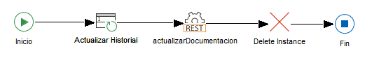
Se trata de un flujo automático y técnico, orientado a consolidar la información visible en la portada del expediente, actualizar su historial y refrescar la tabla resumen de documentos vinculados.
- WF – Actualizacion de expediente
Objetivo del flujo
El propósito de este workflow es garantizar que el expediente disponga en todo momento de:
- Un historial actualizado de actuaciones.
- Un campo de búsqueda auxiliar construido a partir de sus categorías asociadas.
- Una tabla de resumen documental visible en la portada del expediente, con información actualizada de los documentos vinculados.

Punto de inicio
El flujo se ejecuta sobre la categoría Expedientes Gerencia y se activa automáticamente cuando el expediente requiere refrescar su información consolidada. En la creación del expediente, con cada incorporación de un nuevo documento o manualmente a petición del usuario.
Su ejecución está orientada a tareas técnicas de mantenimiento del expediente y no incorpora intervención manual de usuarios.

Descripción funcional del flujo
El flujo se compone de las siguientes tareas:
Actualizar Historial
En esta tarea el sistema registra un nuevo evento en el historial del expediente, dejando constancia de que su contenido ha sido actualizado.
La acción registrada es: “Contenido del expediente actualizado”
Para ello, se actualizan los campos multivalor del historial del expediente, incorporando una nueva línea con la fecha, el tipo de acción y el usuario responsable.
El usuario asociado al evento se determina automáticamente, utilizando el usuario de la tarea previa del workflow cuando existe, o en su defecto el usuario iniciador del flujo.
Adicionalmente, esta tarea reconstruye el campo “Búsqueda por Categorías”, utilizado como campo auxiliar de localización rápida dentro del expediente.
Este campo se genera a partir de las categorías asociadas al expediente, consolidando sus valores en un formato normalizado que permite:
- Facilitar la localización del expediente mediante búsquedas.
- Disponer de un resumen textual representativo de su contenido.
De esta forma, el expediente mantiene tanto un historial actualizado de actuaciones como un mecanismo optimizado de búsqueda basado en su contenido categorizado.
El detalle técnico de la construcción de la consulta, el tratamiento de la respuesta y las funciones auxiliares utilizadas se encuentra documentado en el anexo correspondiente.

Actualizar Documentación
En esta tarea el flujo realiza una consulta a la REST API de Therefore™, utilizando la operación ExecuteSingleQuery, con el objetivo de recuperar los documentos vinculados al expediente actual y actualizar la tabla resumen mostrada en su portada.
La consulta se construye dinámicamente utilizando como criterio principal el identificador del expediente (CaseNo), permitiendo localizar todos los documentos asociados al mismo dentro de la categoría documental correspondiente.
Como resultado de esta operación:
- Se recupera la información relevante de los documentos (fechas, título, etc.).
- Se procesa la respuesta obtenida.
- Se actualizan los campos de tabla del expediente que conforman la sección de documentación incluida, visible en la portada.

Previamente a la carga de los nuevos datos, el sistema limpia el contenido existente de la tabla para garantizar la coherencia de la información mostrada.
De este modo, el expediente dispone en todo momento de una vista consolidada y actualizada de los documentos que lo componen, sin necesidad de acceder individualmente a cada uno de ellos.

El detalle técnico de la construcción de la consulta, el tratamiento de la respuesta y las funciones auxiliares utilizadas se encuentra documentado en el anexo correspondiente.

Delete Instance
Una vez finalizadas las tareas anteriores, el flujo ejecuta la tarea [Delete Instance], cerrando explícitamente la instancia activa del workflow.
Este comportamiento responde a la naturaleza técnica del flujo, cuyo propósito es realizar una actualización puntual del expediente y no mantener una instancia de proceso prolongada en el tiempo.
Resultado del flujo
Tras la ejecución completa del workflow, el expediente queda con:
- El historial actualizado.
- El campo Texto regenerado para facilitar búsquedas.
- La tabla resumen de documentos actualizada en portada.
- La instancia del flujo cerrada y eliminada.

Notas técnicas
- Se trata de un flujo automático y sin tareas manuales.
- La tarea [Actualizar Historial] trabaja con campos multivalor y amplía dinámicamente los arrays del historial.
- El campo Texto actúa como apoyo a búsquedas rápidas dentro del expediente.
- La tarea [actualizarDocumentacion] depende de la correcta ejecución de la REST API ExecuteSingleQuery.
- La consulta se construye dinámicamente a partir del CaseNo del expediente.
- Los resultados obtenidos se utilizan para alimentar una tabla de portada que resume los documentos asociados al expediente.
- La finalización mediante [Delete Instance] evita la acumulación de instancias técnicas innecesarias en el sistema.

Control de Documentación Asociada al Expediente
El flujo de trabajo asociado a las categorías documentales que cuelgan del expediente tiene como objetivo gestionar de forma homogénea los documentos incorporados al sistema, garantizando tanto la actualización del expediente principal como el control de vencimientos de la documentación asociada.
En su planteamiento inicial, este workflow se define con una estructura común aplicable tanto a la categoría de Documentos como a la de Comunicaciones, de forma que ambas tipologías documentales compartan una lógica funcional homogénea.
- WF – Control de documentación asociada
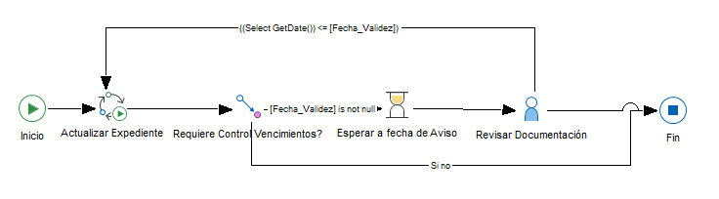
Objetivo del flujo de trabajo
Este flujo persigue dos finalidades principales:
- Disparar automáticamente el workflow de Gestión y Actualización del Expediente, con el fin de mantener sincronizada la información consolidada del expediente principal.
- Establecer un mecanismo de control de vencimientos sobre los documentos asociados, permitiendo generar avisos y tareas de revisión cuando corresponda.
Punto de inicio
El flujo se activa automáticamente con la creación o actualización de un documento dentro de las categorías documentales asociadas al expediente.
Su ejecución está prevista tanto para documentos administrativos como para comunicaciones asociadas, manteniendo una lógica común de tratamiento.

Descripción funcional del flujo
El workflow se compone, en su definición inicial, de las siguientes fases:
Actualizar Expediente
Al iniciarse el flujo, el sistema ejecuta una tarea técnica cuyo objetivo es lanzar el proceso de Gestión y Actualización del Expediente.
Esta acción garantiza que cualquier cambio producido sobre los documentos vinculados tenga reflejo inmediato en la portada y en la información consolidada del expediente principal.
Control de vencimientos
Una vez actualizado el expediente, el flujo evalúa si el documento requiere control de vencimiento.
Para ello, se verifica principalmente:
- La existencia de un valor en el campo Fecha_Validez.
- La necesidad de activar seguimiento documental sobre dicho registro.
Si el documento no requiere control de vencimiento, el flujo finaliza directamente.
Espera hasta fecha de aviso
Cuando el documento dispone de fecha de validez y debe ser controlado, el sistema queda en espera hasta alcanzar la fecha configurada para el aviso previo.
Esta espera permite que la revisión documental se produzca en el momento oportuno, sin necesidad de intervención manual previa.
Revisar Documentación
Al llegar la fecha de aviso, el flujo genera una tarea de revisión documental.
Esta tarea tiene como finalidad permitir al usuario responsable comprobar el estado del documento y tomar la acción correspondiente, por ejemplo:
- Validar que el documento sigue vigente.
- Sustituir el documento por una versión actualizada.
- Registrar observaciones o acciones adicionales.

Finalización
Tras la revisión, o en aquellos casos en los que no proceda control de vencimiento, el flujo finaliza.
Consideraciones funcionales
En el momento actual, este workflow se plantea como una primera definición funcional, aplicable de forma común a las categorías documentales asociadas al expediente.
No obstante, sus funcionalidades deberán ser validadas y ajustadas durante la fase de implantación y puesta en producción, especialmente en aspectos como:
- Condiciones exactas de activación.
- Gestión de comunicaciones frente a documentos.
- Necesidad real de tareas manuales de revisión.
- Plazos de aviso y escalado.
- Integración con otros flujos o notificaciones automáticas.

Notas técnicas
- El flujo está diseñado para ser reutilizable en múltiples categorías documentales asociadas al expediente.
- La tarea [Actualizar Expediente] actúa como punto de enlace entre la documentación individual y la gestión consolidada del expediente.
- El control de vencimientos se basa en la existencia y tratamiento del campo Fecha_Validez.
- La lógica definitiva del flujo deberá ajustarse durante la implantación, en función de las necesidades reales de operación del cliente.
- Este diseño inicial permite disponer de una base común escalable para futuras evoluciones.

Escenarios operativos de WF

Escenario 1 – Documento sin control de vencimiento
El documento no dispone de una fecha de validez o no requiere seguimiento temporal.
Comportamiento del sistema
- Se ejecuta la tarea [Actualizar Expediente], garantizando la sincronización de la información.
- No se activa ningún control de vencimiento.
- El flujo finaliza automáticamente sin intervención del usuario.
Resultado
- El documento queda correctamente vinculado al expediente.
- No se generan tareas adicionales.

Escenario 2 – Documento con control de vencimiento
El documento dispone de una Fecha_Validez y debe ser objeto de seguimiento.
Comportamiento del sistema
- Se ejecuta la tarea [Actualizar Expediente].
- El sistema detecta la necesidad de control de vencimiento.
- El flujo entra en estado de espera hasta la fecha de aviso configurada.
- En el momento correspondiente, se genera la tarea [Revisar Documentación].
Resultado
- El documento queda bajo control de vencimiento.
- Se garantiza que será revisado antes de su caducidad.

Escenario 3 – Revisión de documento vigente
Durante la tarea de revisión, el documento sigue siendo válido y no requiere sustitución.
Comportamiento del usuario
- El usuario valida el documento como correcto.
- No se realizan modificaciones sobre el contenido.
Comportamiento del sistema
- El flujo finaliza tras la revisión.
- El documento permanece sin cambios.
Resultado
- Se mantiene la trazabilidad de la revisión realizada.
- El expediente continúa con la documentación vigente.

Escenario 4 – Sustitución o actualización del documento
Durante la revisión, se detecta que el documento ha caducado o debe actualizarse.
Comportamiento del usuario
- Se incorpora un nuevo documento o versión actualizada.
- Se actualizan, en su caso, los metadatos asociados (incluida la nueva Fecha_Validez).
Comportamiento del sistema
- Se lanza nuevamente el flujo al registrarse el nuevo documento.
- Se vuelve a ejecutar la tarea [Actualizar Expediente].
- Se establece un nuevo ciclo de control de vencimiento si procede.
Resultado
- El expediente mantiene siempre la versión más actualizada de la documentación.
- Se garantiza la continuidad del control de vencimientos.

Escenario 5 – Documento sin revisión (pendiente o no atendido)
La tarea de revisión no es atendida en el plazo previsto.
Comportamiento del sistema (a definir en fase de implantación)
- Posible mantenimiento de la tarea abierta.
- Posible escalado a otro usuario o grupo.
- Posible generación de avisos o notificaciones adicionales.
Resultado
- Escenario pendiente de definición funcional detallada.
- Se deberá concretar en fase de puesta en producción según necesidades operativas.

Actividades previstas
En el ámbito de esta primera fase del proyecto se contemplan las tareas esenciales necesarias para la puesta en producción de la solución diseñada.
Las actividades incluidas son las siguientes:
1. Plataforma
- Instalación, configuración y puesta en marcha de la plataforma Therefore™ para alojar la solución presentada.
- Parametrización inicial del entorno conforme a los requerimientos definidos.
2. Construcción de la solución
- Construcción y configuración del proyecto Therefore™ dentro de los límites establecidos en el presente documento.
- Implementación de categorías, metadatos, flujos de trabajo, reglas e integraciones descritas en el alcance funcional aprobado.
- Ajustes técnicos necesarios para garantizar el correcto funcionamiento en entorno productivo.
3. Formación
- Formación a usuarios clave y administradores.
- Capacitación funcional y operativa orientada a facilitar un modelo de formación en cascada dentro de sus respectivas áreas.
- Transferencia de conocimiento sobre administración básica y uso del sistema.

Gestión de nuevos requerimientos
En caso de que, durante las fases de definición final, implementación o puesta en producción, se identifiquen nuevos requerimientos funcionales o mejoras no contempladas en el alcance inicial, será necesario:
- Realizar una consultoría específica para su análisis.
- Evaluar su viabilidad técnica y su impacto en la arquitectura definida.
- Estimar el esfuerzo necesario para su implementación.
- Presentar una propuesta económica adicional en caso de que proceda.
Cualquier ampliación de alcance deberá ser formalmente aprobada antes de su ejecución.

.

Valoración económica
En este capítulo se recoge una estimación inicial de los costes asociados al proyecto, diferenciando entre:
- Licencias de software Therefore™
- Servicios profesionales para la implantación de la solución
Los importes aquí reflejados tienen carácter orientativo y podrán ajustarse en función del dimensionamiento final del sistema y del alcance definitivo del proyecto

Valoración de licencias
Concepto | Unidades | Coste total (€)
Licencia Servidor Therefore™ Business Edition | 1
Licencias Usuarios concurrentes | 5
Licencias Usuarios nominativos | 3
Licencia Content Connector | 1
Licencia Therefore™ Portal | - | -
Licencia Universal Connector | - | -
Licencias Capture Client | - | -
Smart Capture 10.000 pag/año | 1 | -
Cuota Mensual |  | 792, 90 /mes

El servicio de Smart Capture incluye una cuota mensual de un volumen de imágenes a procesar en un año. Si ese volumen de imágenes anual se agota a lo largo del año, a partir de ese momento, mensualmente se facturarán las imágenes de exceso que se realicen cada mes a un precio de exceso de 0,40 €/imagen.
Si por el contrario, al final del año no se alcanza el volumen contratado, el exceso se acumulará al periodo del año siguiente donde volverá a cargarse el volumen contratado inicialmente.
Para evitar la facturación de excesos tanto de almacenamiento como de Smart Capture se programarán notificaciones para que cuando quede un 80% del volumen contratado el sistema avise de la necesidad de adquirir volumen adicional.

Valoración de servicios profesionales
Los servicios profesionales incluyen las actividades necesarias para el despliegue, configuración, puesta en marcha y formación del sistema Therefore™.
Concepto | Dedicación estimada | Coste total (€)
Análisis y diseño funcional | 7 Jornadas | 4..900 €
Configuración de la plataforma
Diseño de categorías y metadatos
Configuración de workflows
Configuración de Content Connector
Pruebas y validación
Formación a usuarios
Puesta en producción
Total Servicios Profesionales: 4.900 €

Consideraciones
- La presente valoración se corresponde con la fase 1 del proyecto, centrada en la gestión de expedientes de gerencia.
- No se incluyen desarrollos adicionales ni integraciones específicas fuera del alcance descrito.
- La estimación de dedicación podrá ajustarse tras el análisis detallado de requisitos.
- Las fases futuras del proyecto requerirán una valoración independiente en función de su alcance.

Firmas de aceptación
Las siguientes personas aprueban esta definición de proyecto que define el alcance y compromisos incluidos en él y están autorizadas a firmarlo.

CANON España SAU  Avda. Europa, 6  Parque Empresarial La Moraleja  28108 Alcobendas (Madrid)  España |  | GRUPO INTAF S.L.  -  -  -  -
FirmaCanon |  | FirmaINTAF
Nombre Legible |  | Nombre Legible
Cargo |  | Cargo
Fecha |  | Fecha

Anexos a la documentación

I Convenciones de Desarrollo y Scripts Comunes

Descripción general
La solución implantada incorpora una serie de scripts comunes reutilizables, diseñados para ser utilizados desde distintos workflows y perfiles de indexación dentro del entorno Therefore™.
El objetivo de este enfoque es:
- Centralizar la lógica común.
- Evitar duplicidades de código.
- Simplificar el mantenimiento.
- Garantizar coherencia funcional entre procesos.
- Facilitar futuras evoluciones del sistema.
Este modelo permite que determinadas funciones auxiliares, como el registro en historial o el tratamiento de datos, no tengan que redefinirse en cada workflow, sino que se mantengan en un punto común y se reutilicen desde los distintos procesos que lo requieran.

Principios de diseño aplicados
La construcción de scripts en el proyecto sigue los siguientes principios:
- Reutilización - La lógica común se encapsula en funciones auxiliares reutilizables.
- Centralización - Las funciones compartidas se mantienen en scripts comunes, reduciendo el esfuerzo de mantenimiento.
- Trazabilidad - Las acciones relevantes se registran de forma homogénea en los historiales y registros de operación.
- Robustez ante datos incompletos - Se incorporan funciones auxiliares para normalizar texto, fechas y arrays.
- Compatibilidad con el entorno Therefore™ - Los scripts se adaptan a las limitaciones y particularidades del motor VBS embebido en Therefore.

Scripts comunes reutilizables
Dentro de la solución se utilizan scripts comunes que pueden ser invocados desde distintos workflows y procesos técnicos.
Entre ellos se encuentran, por ejemplo:
- Registro de historial de acciones.
- Normalización y tratamiento de fechas.
- Construcción de campos auxiliares de búsqueda.
- Tratamiento seguro de cadenas de texto.
- Preparación y transformación de arrays multivalor.
Estas funciones no deben entenderse como elementos aislados de un único flujo, sino como componentes reutilizables del modelo técnico global.

Función común – [AgregarRegistro]

Descripción funcional
La función [AgregarRegistro] forma parte de un script común centralizado, reutilizable por distintos workflows del sistema.

Script completo comentado
'-----------------------------------------------------------
' Función: AgregarRegistro
' Propósito: Añadir una nueva línea al historial
'-----------------------------------------------------------
Function AgregarRegistro(AccionValue, UsuarioValue)
Dim Fecha, Accion, Usuario
' Determinar usuario
If Len(WF.PreviousTaskUserDisplayName) > 0 Then
UsuarioValue = WF.PreviousTaskUserDisplayName
Else
UsuarioValue = WF.InitiatorDisplayName
End If
' Leer campos existentes
Fecha = IndexData.GetField("Accion_Timestamp")
Accion = IndexData.GetField("Accion_Tipo")
Usuario = IndexData.GetField("Accion_Usuario")
' Inicialización o ampliación de arrays
If IsNull(Fecha) Or IsEmpty(Fecha) Then
ReDim Fecha(0)
ReDim Accion(0)
ReDim Usuario(0)
Fecha(0) = DateTimeToUTC(Now)
Accion(0) = AccionValue
Usuario(0) = UsuarioValue
Else
ReDim Preserve Fecha(UBound(Fecha) + 1)
ReDim Preserve Accion(UBound(Accion) + 1)
ReDim Preserve Usuario(UBound(Usuario) + 1)
Fecha(UBound(Fecha)) = DateTimeToUTC(Now)
Accion(UBound(Accion)) = AccionValue
Usuario(UBound(Usuario))= UsuarioValue
End If
' Guardado de valores
SetField "Accion_Timestamp", Fecha
SetField "Accion_Tipo", Accion
SetField "Accion_Usuario", Usuario
End Function

Su finalidad es registrar de forma homogénea una nueva línea en el historial de un expediente o documento, actualizando los campos multivalor correspondientes con:
- Fecha y hora del evento.
- Tipo de acción realizada.
- Usuario responsable.
Este enfoque permite que cualquier workflow que necesite registrar trazabilidad pueda hacerlo utilizando una misma función estándar, garantizando coherencia y simplificando el mantenimiento.
Ventajas del enfoque centralizado
- Un único punto de mantenimiento para la lógica de historial.
- Homogeneidad en todos los registros generados por los distintos flujos.
- Reducción de errores por duplicación de código.
- Facilidad para aplicar mejoras futuras a todos los workflows que consumen esta función.
Consideraciones técnicas
- La función trabaja sobre campos multivalor.
- Si los arrays no existen, los inicializa.
- Si ya existen, añade una nueva entrada al final.
- Determina automáticamente el usuario más apropiado para el registro:
- Usuario de tarea previa, si existe.
- Usuario iniciador del flujo, en caso contrario.

Convenciones de desarrollo utilizadas
1. Tratamiento de campos multivalor
Cuando un campo Therefore™ contiene múltiples valores, el tratamiento se realiza mediante arrays dinámicos, utilizando:
- Inicialización con ReDim
- Ampliación con ReDim Preserve
Esto se aplica especialmente en:
- Historiales
- Tablas de portada
- Campos de categorías o listas asociadas
2. Normalización de fechas
Para evitar errores de conversión y garantizar compatibilidad con campos de tipo fecha:
- Los valores nulos o vacíos se transforman en Empty.
- Las fechas en formato ISO se normalizan antes de convertirlas.
- Se utilizan funciones auxiliares específicas para encapsular esta lógica.
3. Normalización de texto
Los textos utilizados en campos auxiliares o respuestas REST son tratados para:
- Evitar nulos.
- Eliminar o sustituir caracteres conflictivos.
- Garantizar compatibilidad con estructuras CSV o JSON.
4. Construcción dinámica de JSON
Las llamadas a la REST API se construyen mediante generación dinámica de cuerpos JSON, incorporando funciones auxiliares para sanear valores y evitar errores de formato.
Este patrón permite reutilizar la misma lógica de integración con distintos parámetros de consulta.
5. Flujos técnicos de corta duración
Los workflows puramente técnicos, cuyo objetivo es actualizar datos o refrescar información, finalizan explícitamente mediante tareas de cierre de instancia, evitando la persistencia innecesaria de procesos activos en el sistema.
Recomendaciones de mantenimiento
Con el fin de preservar la mantenibilidad de la solución, se recomienda:
- Mantener centralizadas las funciones comunes.
- Evitar copiar funciones reutilizables dentro de cada workflow.
- Documentar toda modificación funcional en los anexos técnicos correspondientes.
- Validar el impacto transversal antes de modificar scripts comunes consumidos por varios procesos.
- Homogeneizar nombres de campos y variables en todos los desarrollos nuevos.

II Script de Actualización de Historial y Campo “Búsqueda por Categorías”

Descripción funcional
Este script se ejecuta dentro de la tarea [Actualizar Historial] del workflow de expedientes.
Su objetivo es doble:
- Registrar un nuevo evento en el historial del expediente.
- Generar el campo “Búsqueda por Categorías”, utilizado como campo auxiliar para facilitar la localización del expediente.
El script trabaja sobre:
- Campos multivalor del historial.
- El campo Categoria, que puede contener uno o varios valores.
El resultado es un campo consolidado que resume las categorías del expediente y permite búsquedas más eficientes.

Script completo comentado
'-----------------------------------------------------------
' Registro de evento en historial
'-----------------------------------------------------------
' Se añade una nueva entrada indicando que el contenido
' del expediente ha sido actualizado
AgregarRegistro "Contenido del expediente actualizado", Usuario
'-----------------------------------------------------------
' Lectura del campo Categoria
'-----------------------------------------------------------
' Este campo puede ser un array o un valor único
Dim Categorias
Categorias = SourceIndexData.GetField("Categoria")
'-----------------------------------------------------------
' Inicialización de variables
'-----------------------------------------------------------
Dim errMsg : errMsg = ""
Dim dictAll
Set dictAll = CreateObject("Scripting.Dictionary")
On Error Resume Next
'-----------------------------------------------------------
' Procesamiento de categorías
'-----------------------------------------------------------
' Se separan los valores por "-" y se eliminan duplicados
Dim i, s, parts, j, valor
If IsArray(Categorias) Then
For i = LBound(Categorias) To UBound(Categorias)
s = Trim(CStr(Categorias(i)))
If Len(s) > 0 Then
parts = Split(s, "-")
For j = 0 To UBound(parts)
valor = Trim(CStr(parts(j)))
If Len(valor) > 0 Then
If Not dictAll.Exists(valor) Then
dictAll.Add valor, True
End If
End If
Next
End If
Next
Else
' Caso en el que el campo no es array
s = Trim(CStr(Categorias))
If Len(s) > 0 Then
parts = Split(s, "-")
For j = 0 To UBound(parts)
valor = Trim(CStr(parts(j)))
If Len(valor) > 0 Then
If Not dictAll.Exists(valor) Then
dictAll.Add valor, True
End If
End If
Next
End If
End If
'-----------------------------------------------------------
' Control de errores
'-----------------------------------------------------------
If Err.Number <> 0 Then
errMsg = "Error procesando categorías: " & Err.Description
Err.Clear
End If
On Error GoTo 0
'-----------------------------------------------------------
' Construcción del resultado (CSV)
'-----------------------------------------------------------
Dim k, resultado
resultado = ""
For Each k In dictAll.Keys
If Len(resultado) = 0 Then
resultado = k
Else
resultado = resultado & ";" & k
End If
Next
'-----------------------------------------------------------
' Guardado en campo de búsqueda
'-----------------------------------------------------------
SetField "Texto", resultado

III Script de Consulta de Documentación del Expediente (REST API)

Descripción funcional
Este script se ejecuta en la tarea [actualizarDocumentacion] y permite:
- Recuperar los documentos asociados a un expediente.
- Procesar la respuesta obtenida mediante REST.
- Actualizar la tabla de documentos mostrada en la portada del expediente.
El proceso se basa en:
- Construcción dinámica de una consulta JSON.
- Ejecución de la operación ExecuteSingleQuery.
- Procesamiento de resultados.
- Carga en campos de tabla.

Script completo comentado
Option Explicit
'-----------------------------------------------------------
' Inicialización
'-----------------------------------------------------------
Dim json, errMsg, TheCaseNo
' Obtener identificador del expediente
TheCaseNo = WF.CaseNo
'-----------------------------------------------------------
' Función para sanear valores JSON
'-----------------------------------------------------------
Function SanitizeJsonValue(value)
value = CStr(value)
value = Replace(value, """", "\""")
value = Replace(value, vbTab, "\t")
value = Replace(value, vbCrLf, "\n")
SanitizeJsonValue = """" & value & """"
End Function
'-----------------------------------------------------------
' Construcción del JSON de consulta
'-----------------------------------------------------------
errMsg = ""
json = "{" & vbCrLf & _
" ""Query"": {" & vbCrLf & _
" ""CategoryNo"": ""54""," & vbCrLf & _
" ""Conditions"": [" & vbCrLf & _
" {" & vbCrLf & _
" ""Condition"": " & SanitizeJsonValue(TheCaseNo) & "," & vbCrLf & _
" ""FieldNoOrName"": ""2105""," & vbCrLf & _
" ""TimeZone"": ""0""" & vbCrLf & _
" }" & vbCrLf & _
" ]," & vbCrLf & _
" ""SelectedFieldsNoOrNames"": [" & vbCrLf & _
" ""Fecha""," & vbCrLf & _
" ""Fecha_Validez""," & vbCrLf & _
" ""TituloRegistro""" & vbCrLf & _
" ]" & vbCrLf & _
" }" & vbCrLf & _
"}"
' Guardar JSON para depuración
errMsg = errMsg & "JSON Enviado:" & vbCrLf & json & vbCrLf
' Asignar al cuerpo REST
RESTCall.BodyJsonContent = json

PROCESAMIENTO DE LA RSPUESTA
'-----------------------------------------------------------
' Procesamiento de respuesta
'-----------------------------------------------------------
Dim TheDocNo, Valores
Dim aDocNo(), aFecha(), aValidez(), aTitulo()
Dim i, k, n, rowCount
TheDocNo = getDocuments.GetArray("QueryResult.ResultRows[].DocNo")
Valores = getDocuments.GetArray("QueryResult.ResultRows[].IndexValues[]")
rowCount = 0
'-----------------------------------------------------------
' Construcción de arrays de datos
'-----------------------------------------------------------
If IsArray(Valores) Then
n = UBound(Valores)
If n >= 2 Then
For k = 0 To n Step 3
ReDim Preserve aFecha(rowCount)
ReDim Preserve aValidez(rowCount)
ReDim Preserve aTitulo(rowCount)
aFecha(rowCount) = SafeDateVariant(Valores(k))
aValidez(rowCount) = SafeDateVariant(Valores(k + 1))
aTitulo(rowCount) = SafeTextVariant(Valores(k + 2))
rowCount = rowCount + 1
Next
End If
End If
'-----------------------------------------------------------
' Procesamiento de DocNo
'-----------------------------------------------------------
If IsArray(TheDocNo) Then
If UBound(TheDocNo) >= 0 Then
ReDim aDocNo(UBound(TheDocNo))
For i = 0 To UBound(TheDocNo)
aDocNo(i) = TheDocNo(i)
Next
End If
ElseIf Not IsEmpty(TheDocNo) And Not IsNull(TheDocNo) And CStr(TheDocNo) <> "" Then
ReDim aDocNo(0)
aDocNo(0) = TheDocNo
End If
'-----------------------------------------------------------
' Carga en campos de tabla
'-----------------------------------------------------------
SetField "Documentacion", Empty
If IsArray(aDocNo) Then SetField "TheDocNo", aDocNo
If IsArray(aFecha) Then SetField "Fecha", aFecha
If IsArray(aValidez) Then SetField "FechaValidez", aValidez
If IsArray(aTitulo) Then SetField "TituloDoc", aTitulo

'-----------------------------------------------------------
' Funciones auxiliares
'-----------------------------------------------------------
Function SafeDateVariant(ByVal v)
On Error Resume Next
SafeDateVariant = Empty
If IsEmpty(v) Or IsNull(v) Then Exit Function
Dim s : s = Trim(CStr(v))
If s = "" Then Exit Function
If InStr(1, s, "T", vbTextCompare) > 0 Then
s = Split(s, "T")(0)
End If
If IsDate(s) Then
SafeDateVariant = CDate(s)
ElseIf IsDate(v) Then
SafeDateVariant = CDate(v)
Else
SafeDateVariant = Empty
End If
On Error GoTo 0
End Function
Function SafeTextVariant(ByVal v)
If IsEmpty(v) Or IsNull(v) Then
SafeTextVariant = ""
Else
SafeTextVariant = Trim(Replace(CStr(v), ";", ","))
End If
End Function

IV Detalle de los emails notificación
El proceso de tramitación implementa el envío de comunicaciones por correo electrónico a los usuarios involucrados en el flujo de trabajo en tres momentos clave:
- Cuando un usuario o un grupo de usuarios recibe la asignación de una tarea dentro del proceso. Esto permite notificar de manera inmediata a los responsables de las tareas que han sido asignadas, asegurando una pronta toma de acción y un seguimiento efectivo.
- En caso de que una tarea no se haya realizado en el tiempo establecido según los plazos definidos. Esta notificación de seguimiento informa a los usuarios correspondientes sobre la situación y la necesidad de una pronta actuación para cumplir con los tiempos previstos.
- Una vez que la notificación ha sido tramitada y el proceso ha finalizado, se envía una comunicación de fin de proceso. Esta notificación incluye los detalles relevantes del proceso completado y se dirige a todos los interesados para mantenerlos informados sobre el resultado final.
Estas comunicaciones por correo electrónico son esenciales para mantener a todos los participantes informados y actualizados sobre el progreso del flujo de trabajo, asegurando así una gestión eficiente y una adecuada coordinación entre los miembros del equipo. Además, facilitan la pronta detección de cualquier desviación o retraso, lo que contribuye a mantener altos niveles de eficiencia y satisfacción en el proceso de tramitación.
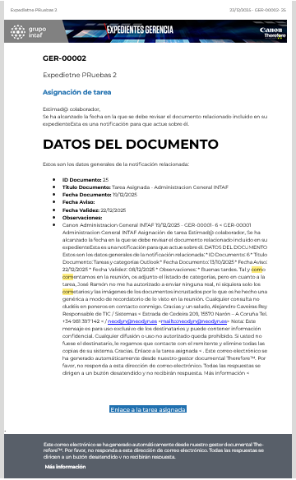
El formato de estos correos electrónicos está construido mediante HTML & CSS (el código fuente se proporcionará para las modificaciones oportunas y la coordinación en estilo y contenido con INTAF.)
- WF – Formato de las notificaciones por email

V Imagenes corporativas
En el diseño de este aplicativo se han utilizado algunas imágenes a efectos de personalización tanto de los formularios de las diferentes categorías como del entorno WEB en
https://INTAF-es.thereforeonline.com.
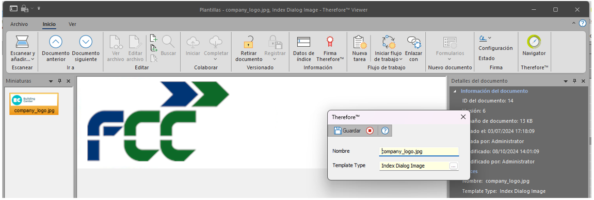

La imagen de logotipo de empresa que aparece en los formularios está ubicada en el repositorio de plantillas bajo el nombre “company_logo.jpg” y el tipo “Index Dialog Image”

Esto facilitará la modificación del logotipo en todas las categorías únicamente sustituyendo el registro por la nueva imagen a utilizar.
Para el entorno WEB se podrán adjuntar imágenes corporativas que actuarán sobre WebNavigator & WebViewer on PCs and Tablets:

UI logo (130x38) |  | Ubicado en tenant de Therefore™ Online
Login (130x38) |  | Ubicado en tenant de Therefore™ Online

VI Comparativa aplicaciones Therefore™
En el siguiente anexo se detallan las características y prestaciones de las aplicaciones Therefore™ con el fin de proporcionar el máximo de información posible para la optimización en cada caso de uso.
Además de la guía que supone esta comparativa entre las diferentes aplicaciones cliente de Therefore™ es recomendable disponer de los siguientes enlaces que proporcionan toda la ayuda genérica sobre la aplicación y su uso.

Documentación de ayuda a usuarios
- Existe una documentación Online exhaustiva sobre el uso de las aplicaciones Therefore™ por parte de los usuarios. Tanto en formato manual, como en formato multimedia con tutoriales, manuales y casos de uso que pueden ser consultados.
- Manual de usuario completo, con todos los tutoriales y ayudas sobre el manejo de los aplicativos.
Therefore™ Web Client
https://help.therefore.net/tfo/es/tdwv/dwv_t_intro.htm
- Videos breves de formación a usuario con las funcionalidades clave de cada una de las herramientas y sus casos de uso
Formación para el usuario final
https://therefore.net/es/formacion-para-el-usuario-final
- Manual completo de los aplicativos, tanto para usuarios como para administradores e integradores o desarrolladores de software.
Bienvenido a la ayuda de Therefore
https://therefore.net/help/2024/es-es/index.html

Comparación de las Diferentes Aplicaciones Therefore™
Este anexo está destinado a proporcionar una visión general de las diferencias clave entre el Therefore™ Navigator instalado de forma estándar y el Therefore™ Web Access, así como la aplicación móvil Therefore™ Go.
Además, hay una segunda página que compara las diferencias entre el Therefore™ Classic Web Client y el Therefore™ Dynamic Web View.
Para obtener una lista completa de las funciones específicas de la aplicación móvil Therefore™ Go, visite nuestra página de referencias sobre el tema: Therefore™ Go
Aunque este documento ha sido escrito para ser lo más preciso posible, es posible que ciertas comparaciones de funcionalidades no se mencionen.

Funcionalidades de Gestión de Documentos
Función | Therefore™ Navigator | Therefore™ Web Access | Therefore™ Go
Añadir archivos | Sí | Sí | Sí
Anotar documentos TIFF | Sí | No* | No
Anotar documentos PDF | Sí | No | Sí
Eliminar documentos | Sí | Sí | No
Descargar documentos | Sí | Sí | Sí**
Editar documentos en Office | Sí | Sí*** | No
Ver documentos vinculados | Sí | Sí | Sí
Vinculación automática | Sí | Sí | No
Vinculación manual | Sí | Sí | No
Guardar documentos | Sí | Sí | Sí
Imprimir documentos | Sí | Sí**** | No
Compartir documentos | Sí | Sí | Sí*****
Notas:
- *El soporte para el visor de imágenes ActiveX fue descontinuado.
- **Exportando una versión PDF del documento completo a una aplicación de terceros.
- ***La edición de documentos se realiza a través de Microsoft OneDrive.
- ****La impresión de encabezados/pie de página/marca de agua no está soportada.
- *****Exportando una versión PDF del documento completo a una aplicación de terceros.

Funcionalidades de Búsqueda
Función | Therefore™ Navigator | Therefore™ Web Access | Therefore™ Go
Buscar por datos de índice | Sí | Sí | Sí
Búsqueda de texto completo | Sí | Sí | Sí
Encontrar y reclamar tareas de flujo | Sí | Sí | Sí
Búsqueda combinada (texto + índice) | Sí | Sí | Sí
Búsqueda entre categorías | Sí | Sí | No
Búsquedas personales | Sí | No | No
Exportar resultados de búsqueda | Sí | Sí****** | No
Copiar listas de resultados | Sí | Sí | No
Vista previa de miniaturas en listas | No | Sí | No

Notas:
- ******Funciona en todos los navegadores compatibles. El atajo de teclado Ctrl+C está soportado.

Funcionalidades de Gestión de Documentos
Función | Dynamic Web View | Classic Web Client
Añadir archivos | Sí | Sí
Anotar documentos TIFF | No | Sí
Anotar documentos PDF | No | Sí
Eliminar documentos | Sí* | Sí
Descargar documentos | Sí | Sí
Guardar documentos | Sí | Sí
Compartir documentos | Sí** | Sí

Notas:
- *Los documentos eliminados en Dynamic Web View no van a la papelera de reciclaje.
- **Los documentos pueden compartirse con usuarios no autenticados o grupos específicos.

Funcionalidades de Búsqueda
Función | Dynamic Web View | Classic Web Client
Buscar por datos de índice | Sí | Sí
Búsqueda de texto completo | Sí | Sí
Búsqueda combinada (texto + índice) | Sí | Sí
Copiar listas de resultados | Sí | Sí
Vista previa de miniaturas en listas | Sí | Sí
Buscar casos | Sí | Sí
Exportar resultados de búsqueda | No | Sí

Otras Diferencias Relativas al Therefore™ Web Access
- Para enviar documentos por correo, se debe configurar un servidor/usuario SMTP.
- Dentro del Therefore™ Web Access, las vistas de casos no pueden publicarse ni eliminarse.
- El resaltado de búsquedas de texto completo no está soportado en el visor web.
- Los usuarios internos pueden cambiar su contraseña en el acceso web.
- Los macros "Archivo creado" y "Archivo modificado" no son compatibles por razones de seguridad.
- Al ver múltiples archivos, el visor web no genera miniaturas separadas para cada página.

VII Conector universal
El conector maximiza la productividad y crea un vínculo más estrecho entre la información y las aplicaciones utilizadas habitualmente por su empresa.
En el ámbito del proyecto y en el momento de la redacción de este documento, no se ha creado ningún perfil de Conector Universal.

Aspectos Destacados del Therefore™ Universal Connector
- Busque fácilmente documentos o casos de Therefore™ desde aplicaciones de terceros.
- Indexe y guarde automáticamente documentos en Therefore™ utilizando información de aplicaciones de terceros.
- Maximice la productividad y aumente el valor de su aplicación de terceros.

Descripción General del Therefore™ Universal Connector
Con el Universal Connector puede conectar de manera eficiente información de aplicaciones de terceros a Therefore™ utilizando dos funcionalidades:
- La función del portapapeles utiliza cualquier texto resaltado desde prácticamente cualquier aplicación para ejecutar funciones en Therefore™.
- La función de escaneo analiza los diálogos en aplicaciones de terceros para obtener metadatos y utiliza esta información para guardar o buscar documentos.

Comparativa entre Funciones
Función | Función del Portapapeles | Función de Escaneo
Usa texto resaltado | Sí, utiliza un valor único | No
Usa múltiples valores | No | Sí
Compatibilidad | Prácticamente cualquier aplicación | Muchas aplicaciones basadas en Windows

El Universal Connector en Acción

Usando la Funcionalidad del Portapapeles
Una usuario está leyendo un correo electrónico que hace referencia a un número de contrato. Todo lo que necesita hacer es resaltar el número de contrato, presionar una tecla de acceso rápido predefinida, y el contrato se recupera y abre inmediatamente en el visor de Therefore™.
- Resalte el texto.
- Presione la tecla de acceso rápido.
Los perfiles de portapapeles permiten que el Therefore™ Universal Connector recoja un valor resaltado desde prácticamente cualquier aplicación para copiarlo y pasarlo a Therefore™ para ejecutar una función. Mientras la aplicación permita copiar texto (usando CTRL-C, por ejemplo), podrá usar la funcionalidad del portapapeles del Universal Connector.
Definir previamente un perfil de portapapeles es simple y directo. Para obtener más información sobre cómo configurar esta funcionalidad, consulte nuestra página de ayuda en línea.

Usando la Funcionalidad de Escaneo
Un especialista en finanzas trabaja en su ERP y quiere guardar una factura en Therefore™ para vincularla a un proceso posterior. Con los datos de la factura abiertos en el ERP, simplemente presiona una tecla de acceso rápido y los datos de índice se extraen desde la pantalla del ERP para completar automáticamente el cuadro de diálogo de guardado en Therefore™.

VIII Instalación cliente Therefore
Antes de iniciar la instalación de Therefore™ Client, asegúrese de que su sistema cumple los requisitos del sistema.
Para obtener información sobre cómo actualizar los Therefore™ Clients a la versión más reciente, consulte Actualizar Therefore™ Clients.

¿Cómo instalar Therefore™ Client?

Ejecución aplicación de instalación
1.Ejecute el programa de instalación del cliente. Se abrirá la pantalla de bienvenida. Si está activada la casilla Check online for latest version (Comprobar última versión en línea), la instalación comprobará si está instalando la última versión. Seleccione Next.

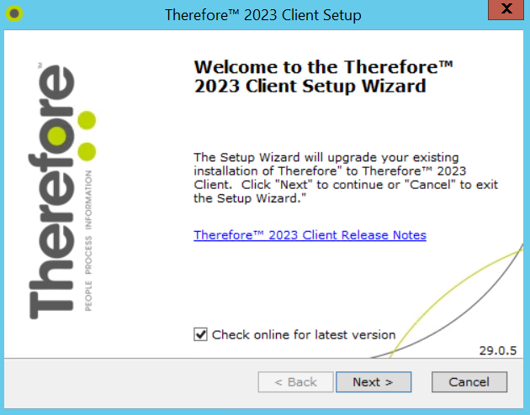

Selección de región
Seleccione su región y haga clic en Next.
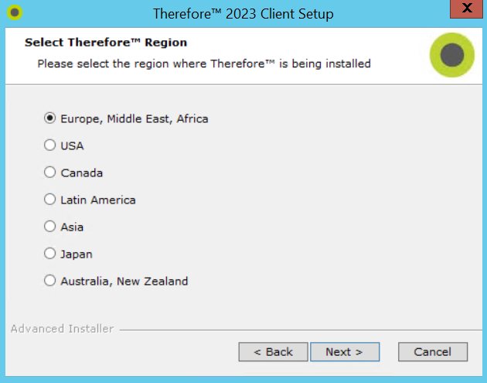

Aceptación condiciones de licencia
Después de aceptar las condiciones del contrato de licencia, seleccione Next.

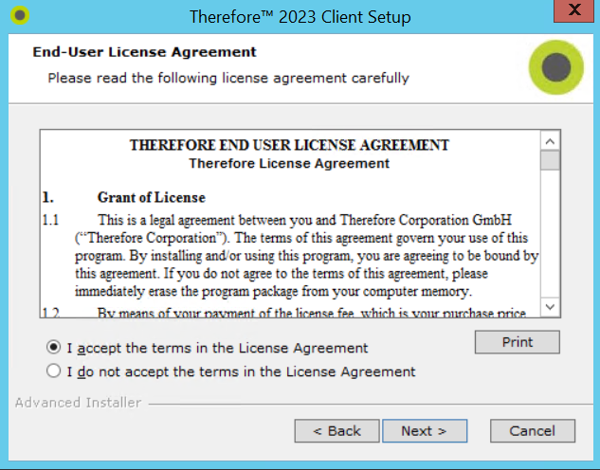

Método de instalación
Seleccione el método de instalación: Typical o Custom. La opción típica instala las funciones más comunes. Una instalación personalizada le permite agregar o eliminar funciones específicas, que están referidas en el ANEXO 1 de este documento Si elige la instalación típica, continúe directamente en el Paso 7.

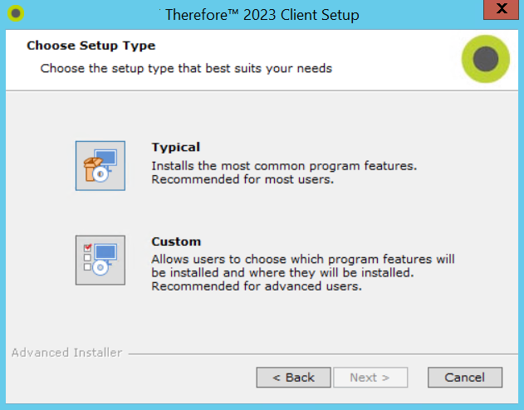

Ubicación de las aplicaciones
Si es necesario, puede cambiar la carpeta de instalación predeterminada.

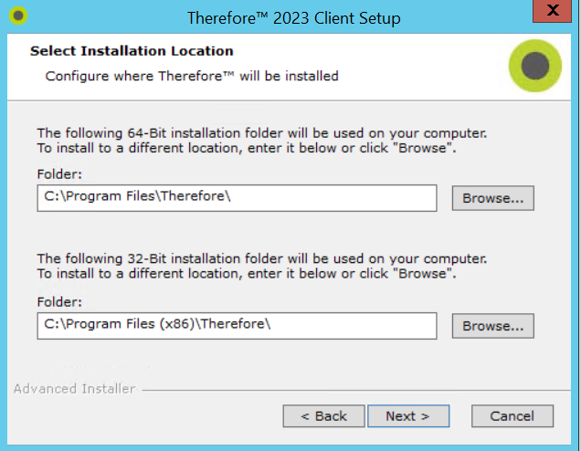

Selección de componentes
Haga clic en la flecha situada junto a cada una de las funciones que desee y seleccione Will be installed on local hard drive (Instalación en disco duro local). Desplácese por la lista para ver todas las funciones disponibles. Cuando termine, haga clic en Next para continuar.
Pueden instalarse lenguajes de presentación de las herramientas ampliando el objeto Languages y seleccionando los deseados

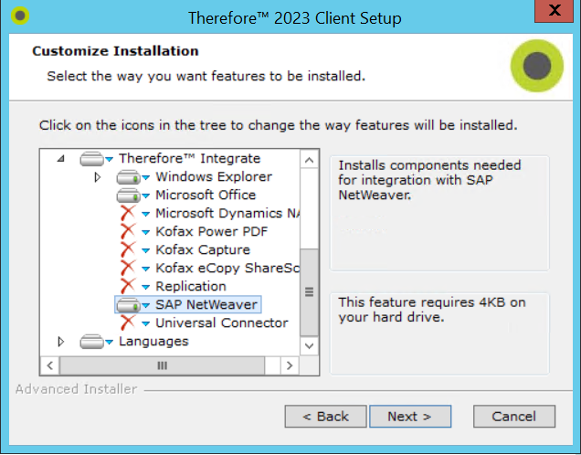

Conexión con el servidor
A continuación, puede especificar el tipo de conexión. Los clientes que se conectan a un sistema Therefore™ Online deben conectarse utilizando el servicio Web XML de Therefore™. Active la casilla Conectar con el servicio Web XML de Therefore™ e introduzca la dirección del servidor. A continuación, introduzca el Nombre de la instancia en el cuadro siguiente.
En el caso de este proyecto los valores a introducir en la configuración de conexión al servidor son los siguientes:
- Conexión utilizando Therefore™ XML Web Services
- Server Address: https://INTAF-es.thereforeonline.com/TheXMLServer
- Tenant name: INTAF-es

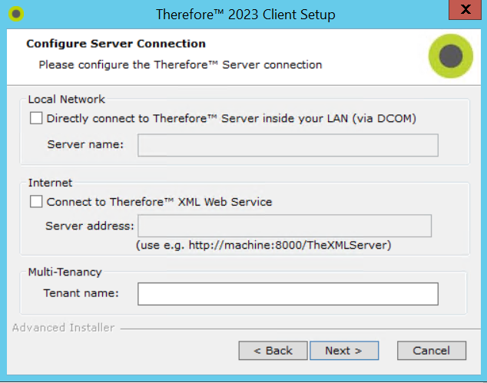

Confirmación
Las aplicaciones cliente están listas para instalarse. Seleccione el botón Aceptar para iniciar la instalación.

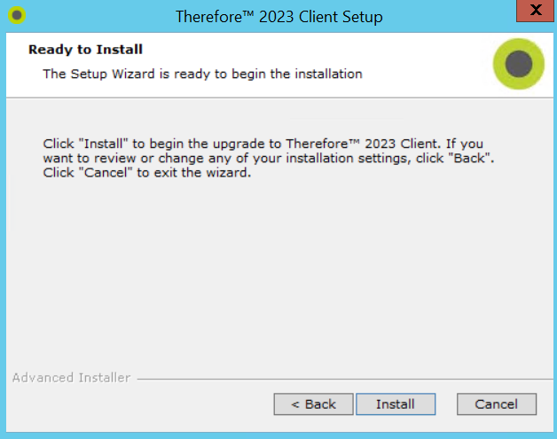

Finalización
De forma predeterminada, cuando la instalación está completa y hace clic en Finalizar, se iniciará Therefore™ Navigator. También puede desactivar esta opción.

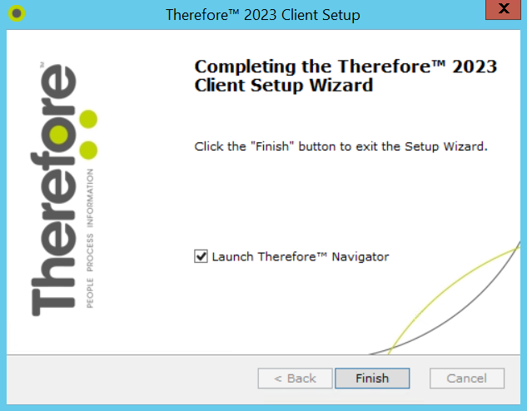

Con esto, la instalación del cliente Therefore™ queda completada y puede comenzar a utilizarlo.

Componentes Therefore™
Componente | Instalación del servidor/cliente | Descripción
Therefore™ Core | Servidor y cliente | Estos componentes se instalan siempre.
Therefore™ Server | Servidor | Instala los componentes de Therefore™ Server que se necesitan para ejecutar un Therefore™ Server en este sistema.
Therefore™ Connect
Web Access | Servidor | Instala los componentes de Therefore™ Web para permitir el acceso a Therefore™ empleando un navegador web.
Portal | Servidor | Instala el Therefore™ Portal para ver externamente información almacenada en Therefore™ empleando un explorador web.
XML Web | Servidor | Instala los componentes de Therefore™ XML Web para conectar las aplicaciones de Therefore™ Client con Therefore™ Server a través de una conexión con Internet (HTTP o HTTPS). E instala el servidor de Therefore™ Web API para conectar clientes de servicio web de otros proveedores con Therefore™ Server utilizando los protocolos SOAP y HTTP/HTTPS.
MFP Manager | Servidor | Instala los componentes de Therefore™ MFP Manager para establecer comunicación entre Therefore™ MFP Scan y Therefore™ Server.
Content Connector Servidor |  | Instala los componentes de Therefore™ Content Connector para indexar y guardar automáticamente archivos en el sistema Therefore™. (Business y Enterprise Editions).
Microsoft® Exchange Server | Servidor | Instala los componentes necesarios para la integración con Microsoft Exchange Server.
eSignatures | Servidor | Instala los componentes necesarios para la integración con eSignatures.
Microsoft Power BI | Servidor | Instala los componentes necesarios para integrar Therefore™ en Microsoft Power BI.
Microsoft SQL Reporting Extension | Servidor | Instala Therefore™ Reporting Extension para guardar e indexar informes automáticamente en Therefore™.
Microsoft SharePoint Server | Servidor | Instala los componentes necesarios para la integración entre Microsoft SharePoint Server y Therefore™.
Servicio de descarga Servidor |  | Establece un canal de comunicación entre el sistema Therefore™ y servicios compatibles de otros proveedores con fines de recogida de datos y documentos.
Therefore™ Administrate
Solution Designer | Servidor y cliente | Instala Therefore™ Solution Designer para diseñar y administrar sistemas Therefore™.
Console | Servidor y cliente | Instala Therefore™ Console para monitorizar la actividad y realizar tareas administrativas en el sistema Therefore™.
Document Loader | Servidor y cliente | Instala Therefore™ Document Loader para importar lotes de documentos en Therefore™.
Export Utility | Servidor y cliente | Instala Therefore™ Export Utility para exportar documentos e indexar datos desde Therefore™.
Tenants Manager | Servidor | Instala Therefore™ Tenants Manager para convertir el sistema en un sistema multiinstancia (Business y Enterprise Editions).
Therefore™ Use
Navigator | Servidor y cliente | •Instala Therefore™ Navigator para buscar y recuperar documentos y expedientes, así como para ver y realizar tareas de Therefore™ Tasks y Therefore™ Workflow (Business, Essentials y Enterprise Editions).  •Instala Therefore™ Viewer para ver y editar documentos almacenados en Therefore™, así como para realizar tareas de Therefore™ Tasks y Therefore™ Workflow (Business, Essentials y Enterprise Editions).  •Instala Therefore™ Case Manager para buscar y recuperar documentos en expedientes, así como para ver y realizar tareas de Therefore™ Tasks y Therefore™ Workflow en expedientes (Business, Essentials y Enterprise Editions).
Capture Client | Servidor y cliente | Instala Therefore™ Capture Client para escanear, indexar y guardar documentos en papel y/o para importar, indexar y guardar documentos ya escaneados en Therefore™.
PDF Printer | Servidor y cliente | Instala Therefore™ PDF Printer, que permite guardar documentos en Therefore™ desde aplicaciones con función de impresión.
Therefore™ Integrate
Windows Explorer | Servidor y cliente | Instala los componentes necesarios para guardar documentos en Therefore™ desde Windows Explorer.
Guardar en vista de árbol de Therefore™ | Servidor y cliente | Instala los componentes necesarios para integrar la estructura de carpetas, categorías y documentos de Therefore™ en Windows Explorer.
Microsoft Office | Servidor y cliente | Instala los componentes necesarios para guardar documentos en Therefore™ desde Microsoft Office.
Microsoft Dynamics NAV | Servidor y cliente | Instala los componentes necesarios para la integración entre Microsoft Dynamics NAV y Therefore™.
Kofax Power PDF Advanced | Servidor y cliente | Instala los componentes necesarios para la integración entre Kofax Power PDF Advanced y Therefore™.
Kofax Capture | Servidor y cliente | Instala los componentes necesarios para guardar documentos desde Kofax Capture en Therefore™.
Replicación | Servidor y cliente | Instala los componentes necesarios para replicar tablas desde bases de datos externas.
SAP NetWeaver | Servidor y cliente | Instala los componentes necesarios para la integración con SAP NetWeaver.
Universal Connector | Servidor y cliente | Instala Therefore™ Universal Connector para la integración sin código con muchas aplicaciones Windows.
Idiomas | Servidor y cliente | Idiomas disponibles para las aplicaciones de usuario principales. Siempre se instala inglés (EE UU).


Canon España, S.A.U. - Parque Empresarial La Moraleja - Avda de Europa, 6 281 08 Alcobendas - (Madrid) – España
Registro Mercantil de Madrid - Tomo 5684, Sección 8ª, Folio 176, Hoja M-93003, inscripción 114ª de fecha 30 de marzo de 1.993 - N.I.F. A28122125
www.canon.es

